**ESPECIFICACIÓN DE REQUERIMIENTOS DE SOFTWARE**

**Proyecto Nemo**

**Versión** 1.0



Autores

Carlos Andrés Charris S

Diego Fernando Meza P

Jesus Rios M

**Detalle**

|  |  |
| --- | --- |
| **Descripción** | **Descriptor** |
| Tipo de Documento | Especificación de Requerimientos de Software |
| Nombre del Archivo | ERS Nemo.docx |
| Cliente | Proyecto Politécnico Grancolombiano |
| Versión | 1.0 |
| Autor | Carlos Charris, Diego Meza, Jesus Rios |
| Fecha de Creación | 10/10/2015 |
| Fecha de Actualización | 14/10/20155 |
| Número de Páginas | 29 |

**Modificaciones**

|  |  |  |  |
| --- | --- | --- | --- |
| **Versión** | **Fecha** | **Modificado por** | **Observaciones** |
| 1.0.0 | 12/10/2011 | Carlos Charris, Diego Meza, Jesus | Creación |

**Documento alimentado por:**

|  |  |
| --- | --- |
| Documento | Fecha |
|  |  |
|  |  |

**Principales responsables**

|  |  |
| --- | --- |
| Cliente | Desarrollador |
|  |  |
| Proyecto Politécnico Grancolombiano | Carlos Andres Charris |
|  |  |
| Desarrollador | Desarrollador |
|  |  |
| Diego Meza | Jesus Rios |
|  |  |

**Índice**

1. Introducción 4

1.1. Propósito 4

1.2. Alcance del sistema 5

1.3. Referencias 5

1.4. Visión general del documento 5

2. Descripción General 5

2.1. Perspectiva del Producto 5

2.2. Funciones del Producto 6

2.3. Características de los Usuarios 7

2.4. Restricciones 7

2.5. Suposiciones y Dependencias 7

2.6. Requerimientos Futuros 7

3. Requerimientos Específicos 7

3.1. Trazabilidad Requerimiento 8

3.2. Lista de Requerimientos 9

3.2.1. 1.0 Crear una Cuenta 9

3.2.2. 2.0 Iniciar Sesión 9

3.2.3. 2.1 Editar Datos 9

3.2.4. 2.2 Crear Objeto Perdido 9

3.2.5. 2.3 Editar Objeto Perdido 9

3.2.6. 3.0 Validar Creación de Cuentas de Usuario 10

3.2.7. 4.0 Validar Creación de Cuentas de Usuario 10

3.2.8. 5.0 Crear Lista de Productos 10

3.2.9. 6.0 Eliminar Objetos Perdidos 10

# 

# Introducción

## Propósito

Este documento ha sido redactado con el fin de marcar las pautas generales y las especificaciones que deberá seguir el software a desarrollar, con el objetivo final de resolver las necesidades que el cliente ha planteado.

Servirá como canal de comunicación entre el equipo de Proyecto Nemo y Equipo de desarrollo Nemo.

Este documento está sujeto a revisiones, especialmente por los potenciales usuarios, hasta alcanzar su aprobación. Una vez aprobado servirá de base al equipo de desarrollo Nemo para la construcción del nuevo software.

## Alcance del sistema

Se ha constatado la necesidad crear una Aplicación Web, en base a nuevos requerimientos propuestos por el equipo de **Proyecto Nemo**. El objetivo de este proceso es llevar a cabo la notificación, publicación y entrega de los Objetos que han perdido en las instalaciones del Politécnico Grancolombiano por parte del estudiante o del docente, con la finalidad de retornar los Objetos extraviados por los miembros de esta comunidad y así brindar la disponibilidad tranquilidad y confianza en el Plantel Educativo.

## Referencias

* Documentación **MEAN** <http://learn.mean.io>
* Documentación **Mongodb** <https://docs.mongodb.org/manual/>
* Documentación **AngularJs** <https://docs.angularjs.org/tutorial>
* Documentación **Express** <http://expressjs.com/4x/api.html>
* Documentación **NodeJs** <https://nodejs.org/en/docs/>

## Visión general del documento

Este documento consta de tres secciones. En la primera sección se realiza una introducción al mismo y se proporciona una visión general de la especificación de recursos del sistema.

En la segunda sección del documento se realiza una descripción general del sistema, con el fin de conocer las principales funciones que éste debe realizar, los datos asociados y los factores, restricciones, supuestos y dependencias que afectan al desarrollo, sin entrar en excesivos detalles.

Por último, la tercera sección del documento es aquella en la que se definen detalladamente los requerimientos que debe satisfacer el sistema.

# Descripción General

## Perspectiva del Producto

Este proceso abarca desde que se crea un objeto perdido hasta que se hace entrega del mismo. Incluye eliminaciones, modificaciones, notificaciones, creación de usuarios modificaciones de usuarios.

En este proceso intervienen varios actores:

**Usuario:** Podrá ingresar a la aplicación, ver sus datos personales, todos los Objetos perdidos, podrá crear nuevos objetos perdidos y contactar con otros usuarios.

**Visitante:** Podrá ver consultar todos los Objetos Perdidos, podrá crear una cuenta.

**Objeto Perdido**: Tendrá la información correspondiente al Objeto, tendrá los datos de la persona que notifica el Objeto encontrado y tendrá notificaciones de contacto.

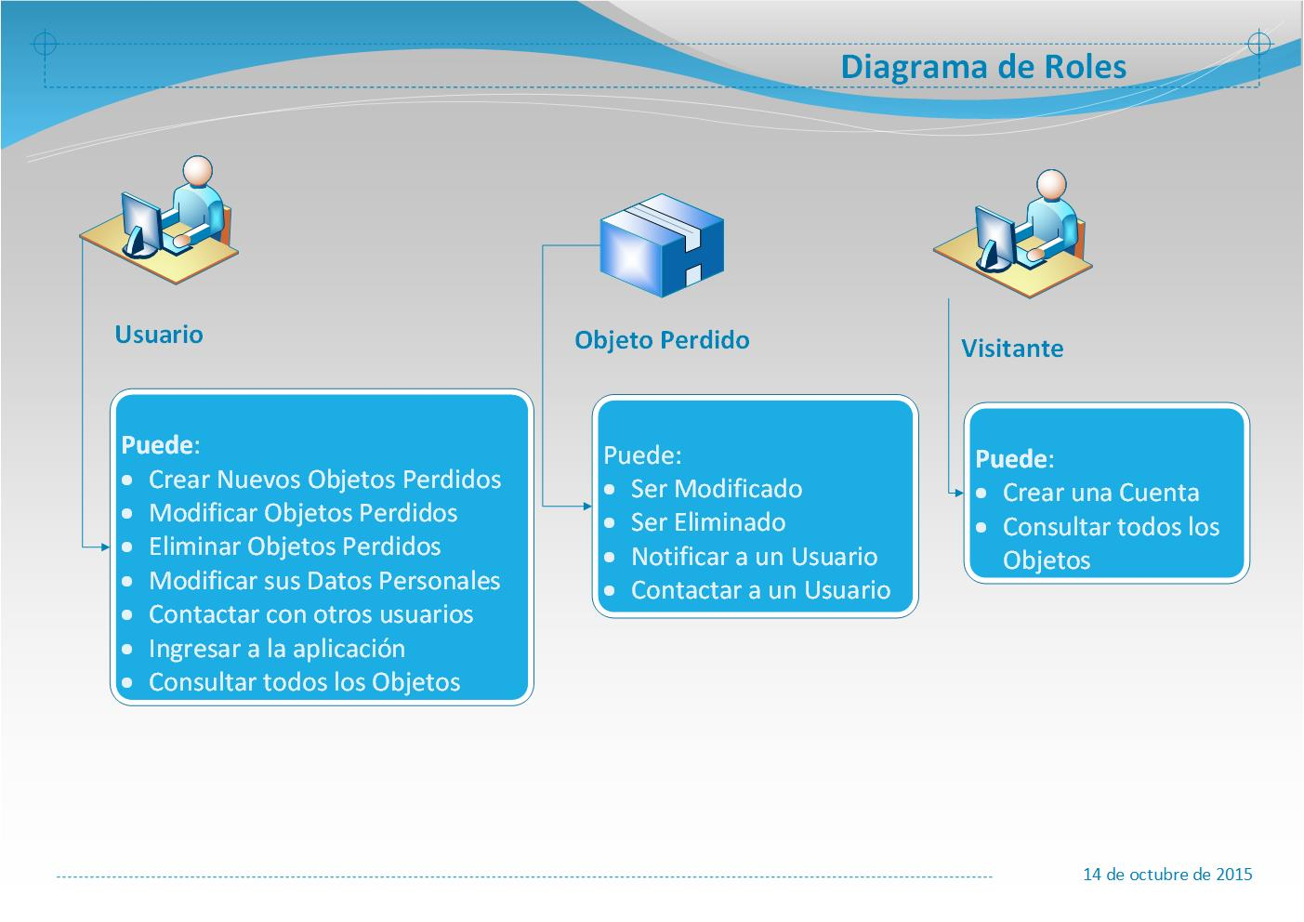



## Funciones del Producto

* La aplicación deberá ser capaz de proporcionar a los usuarios una forma amigable de los mostrar los Objetos perdidos.
* Abarca múltiples aspectos en la gestión de cualquier centro médico, tales como: Gestión de Historias Clínicas, Horarios y Turnos de pacientes para consultas médicas.
* Se adaptara a cualquier dispositivo móvil ose responsivo, para poder ingresar desde cualquier lugar y dispositivo.
* Búsqueda por disponibilidad.
* Se puede generar una notificación por 2 vías: Se envía la notificación en forma telefónica, vía e-mail.
* Gestión de los Objetos será en tiempo real.
* Se podrá realizar el contacto de dos usuarios, para gestionar la entrega del Objeto.
* Posibilidad de utilización mediante navegador.



## Características de los Usuarios

Este sistema estará orientado a usuarios de tipo básico.

## Restricciones

* Para poder publicar un Objeto extraviado es necesario que el usuario se encuentre logeado en la aplicación.
* Un Usuario solamente podrá tener una cuenta en la aplicación.
* No se podrán eliminar Objetos perdidos después de haber sido entregado.

## Suposiciones y Dependencias

* Se ejecutará desde cualquier navegador.
* Ocupará base de datos Mongodb (Mongoose).
* NodeJs (Express, Hotnode, Karma, Grunt), AngularJs, Html5 (Materialize).
* Se usara Javascrip del lado del Cliente y del Lado del Servidor.
* Se realizar una API Rest para el consumo de datos de la Base datos

## 

## Requerimientos Futuros

* Poder bloquear usuarios tramposos o maliciosos que ingresan al sistema.

# Requerimientos Específicos



## Trazabilidad Requerimiento

|  |  |  |  |  |  |  |  |  |
| --- | --- | --- | --- | --- | --- | --- | --- | --- |
| **No. Tarea** | **Estimado** | **Día 6** | **Día 5** | **Día 4** | **Día 3** | **Día 2** | **Día 1** | **Total Horas** |
| Tarea 1 | 7 | 3 | 2 | 0 | 0 | 2 | 0 | 7 |
| Tarea 2 | 8 | 2 | 2 | 2 | 0 | 0 | 2 | 8 |
| Tarea 3 | 7 | 1 | 2 | 2 | 1 | 1 | 0 | 7 |
| Tarea 4 | 7 | 1 | 1 | 1 | 2 | 2 | 0 | 7 |
| Tarea 5 | 6 | 1 | 1 | 1 | 1 | 2 | 0 | 6 |
| Tarea 6 | 5 | 1 | 1 | 1 | 1 | 1 | 0 | 5 |
| Tarea 7 | 4 | 1 | 0 | 0 | 2 | 0 | 1 | 4 |
| Tarea 8 | 5 | 0 | 3 | 0 | 0 | 0 | 2 | 5 |
| Tarea 9 | 6 | 0 | 0 | 1 | 2 | 1 | 2 | 6 |
| Tarea 10 | 7 | 1 | 2 | 0 | 2 | 0 | 2 | 7 |
| Tarea 11 | 7 | 0 | 0 | 3 | 1 | 2 | 1 | 7 |
| Tarea 12 | 8 | 0 | 0 | 2 | 2 | 2 | 2 | 8 |
| Tarea 13 | 8 | 0 | 0 | 2 | 2 | 2 | 2 | 8 |
|  |  |  |  |  |  |  |  |  |
| **Horas Restantes** | 85 | 74 | 60 | 45 | 29 | 14 | 0 |  |
| **Horas Estimadas Restantes** | 85 | 71 | 57 | 43 | 28 | 14 | 0 |  |

## Lista de Requerimientos

## 1.0 Crear una Cuenta

|  |  |  |  |  |  |  |  |
| --- | --- | --- | --- | --- | --- | --- | --- |
| **ID** | **Tema** | **Como Un…** | **Necesito** | **Así podré** | **Notas** | **Prioridad** | **Status** |
| 1 | cuenta | Usuario | Crear una cuenta | Ingresar a la plataforma |  | Alta | 85% |

## 2.0 Iniciar Sesión

|  |  |  |  |  |  |  |  |
| --- | --- | --- | --- | --- | --- | --- | --- |
| **ID** | **Tema** | **Como Un…** | **Necesito** | **Así podré** | **Notas** | **Prioridad** | **Status** |
| 8 | cuenta | Usuario | Iniciar sesión | Ingresar a la aplicación |  | Alta | 20% |

## 2.1 Editar Datos

|  |  |  |  |  |  |  |  |
| --- | --- | --- | --- | --- | --- | --- | --- |
| **ID** | **Tema** | **Como Un…** | **Necesito** | **Así podré** | **Notas** | **Prioridad** | **Status** |
| 4 | cuenta | Usuario | Editar mis Datos | Modificar o Actualizar mis Datos |  | Alta | 85% |

## 2.2 Crear Objeto Perdido

|  |  |  |  |  |  |  |  |
| --- | --- | --- | --- | --- | --- | --- | --- |
| **ID** | **Tema** | **Como Un…** | **Necesito** | **Así podré** | **Notas** | **Prioridad** | **Status** |
| 2 | Objetos | Usuario | Crear un Objeto Perdido | Informar Objetos encontrados |  | Alta | 85% |

## 2.3 Editar Objeto Perdido

|  |  |  |  |  |  |  |  |
| --- | --- | --- | --- | --- | --- | --- | --- |
| **ID** | **Tema** | **Como Un…** | **Necesito** | **Así podré** | **Notas** | **Prioridad** | **Status** |
| 7 | Objetos | Usuario | Editar un Objeto Perdido | Modificar o Actualizar Objetos creados |  | Alta | 85% |

## 3.0 Validar Creación de Cuentas de Usuario

|  |  |  |  |  |  |  |  |
| --- | --- | --- | --- | --- | --- | --- | --- |
| **ID** | **Tema** | **Como Un…** | **Necesito** | **Así podré** | **Notas** | **Prioridad** | **Status** |
| 11 | cuenta | Usuario | Validar la Creación de cuentas y/o Usuarios | Asegurarme que no hay duplicidad de Usuarios |  | Alta | 20% |

## 4.0 Validar Creación de Cuentas de Usuario

|  |  |  |  |  |  |  |  |
| --- | --- | --- | --- | --- | --- | --- | --- |
| **ID** | **Tema** | **Como Un…** | **Necesito** | **Así podré** | **Notas** | **Prioridad** | **Status** |
| 12 | Objetos | Usuario | Validar la Creación de Objetos | Asegurarme que el Usuario esta Logeado en la aplicación |  | Alta | 20% |

## 5.0 Crear Lista de Productos

|  |  |  |  |  |  |  |  |
| --- | --- | --- | --- | --- | --- | --- | --- |
| **ID** | **Tema** | **Como Un…** | **Necesito** | **Así podré** | **Notas** | **Prioridad** | **Status** |
| 3 | Objetos | Usuario | Lista de productos | Consultar todos los Objetos Perdidos |  | Media | 65% |

## 6.0 Eliminar Objetos Perdidos

|  |  |  |  |  |  |  |  |
| --- | --- | --- | --- | --- | --- | --- | --- |
| **ID** | **Tema** | **Como Un…** | **Necesito** | **Así podré** | **Notas** | **Prioridad** | **Status** |
| 9 | Objetos | Usuario | Eliminar un Objeto Perdido | Borrar Objetos que se crearon por error |  | Media | 85% |